Інформація про відзначення Дня Європи
в Кам'янській загальноосвітній спеціалізованій школі І- ІІІ ступенів № 2 з поглибленим вивченням окремих предметів Кам'янської міської ради Черкаської області

З метою поглиблення знань учнів про Європу, формування і розширення європейського світогляду, сприяння поширенню знань про Європейський Союз, підвищення громадянської та політичної культури у школі пройшов тиждень “Європа багатолика: єдина, близька, велика!”.
Були проведені заходи:
- Шкільна лінійка “Відкрий Європу” (5-10 кл.);
– заочні подорожі “Мандруємо країнами Європи” (1-4 кл.);
- Конкурс малюнків серед учнів початкових класів
«Європа – це дім, де живем я і ти!»
– виховні години “Україна – держава європейська” (5-11 кл.);
– конкурс малюнків на асфальті “Малюємо Європу” (5-8 кл.);
– виставка стінних газет про країни Європи “Парад країн Європи” (5-10 кл.);
- Засідання круглого столу «Європа багатолика, єдина, близька, велика!»
(10-11 класи)
- Виховний захід – телеміст « Україна – Німеччина»
(8-11 класи)
– виставка учнівських рефератів, малюнків, бюлетенів “Наша Європа”
(5-11 кл.)
Екскурсія до музею: « Інтеграція в Європу через мистецтво» ( перегляд сторінок життя і творчісті польського композитора Кароля Шимановського )
– урок-конференція “Подорож до англомовних країн” (10 кл.);
- Книжкові виставки: «Європа - спільна спадщина», «Європа на кожен день», «Я – європеєць», «Європейська книга: від давнини до сьогодення»
- Години спілкування: «Європейська інтеграція – шляхи дружби та співпраці», «Україна – ЄС: сучасний етап взаємовідносин» (10-і класи)
- Вікторина: «Країни та міста Європи» (8-9 класи)

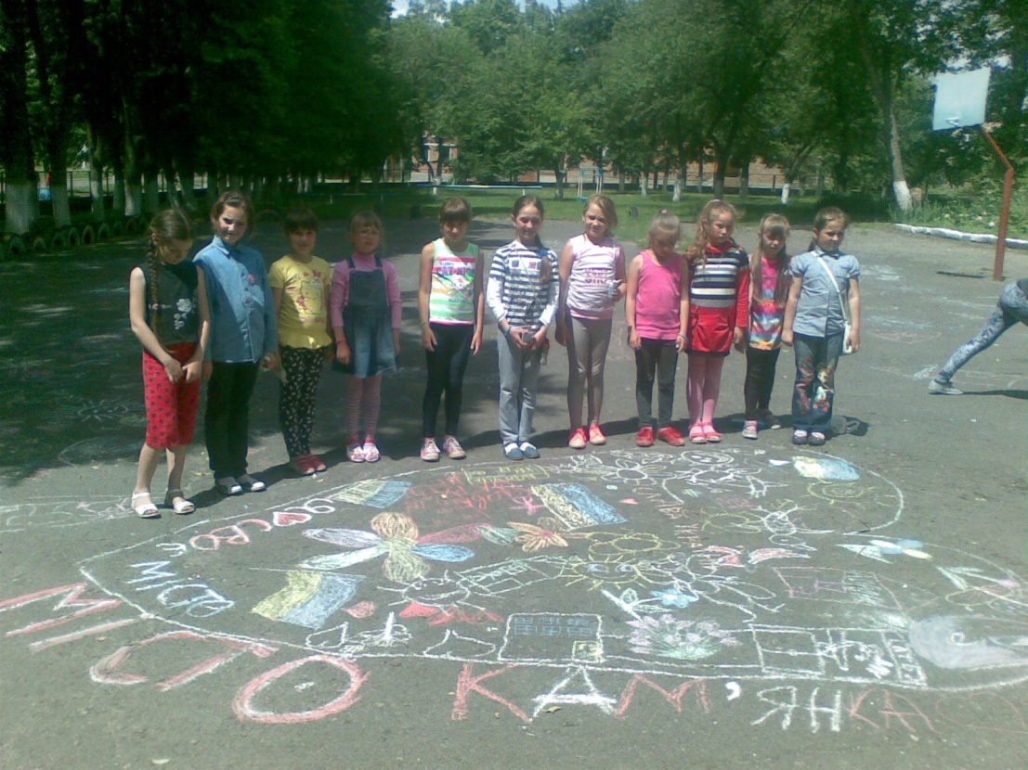
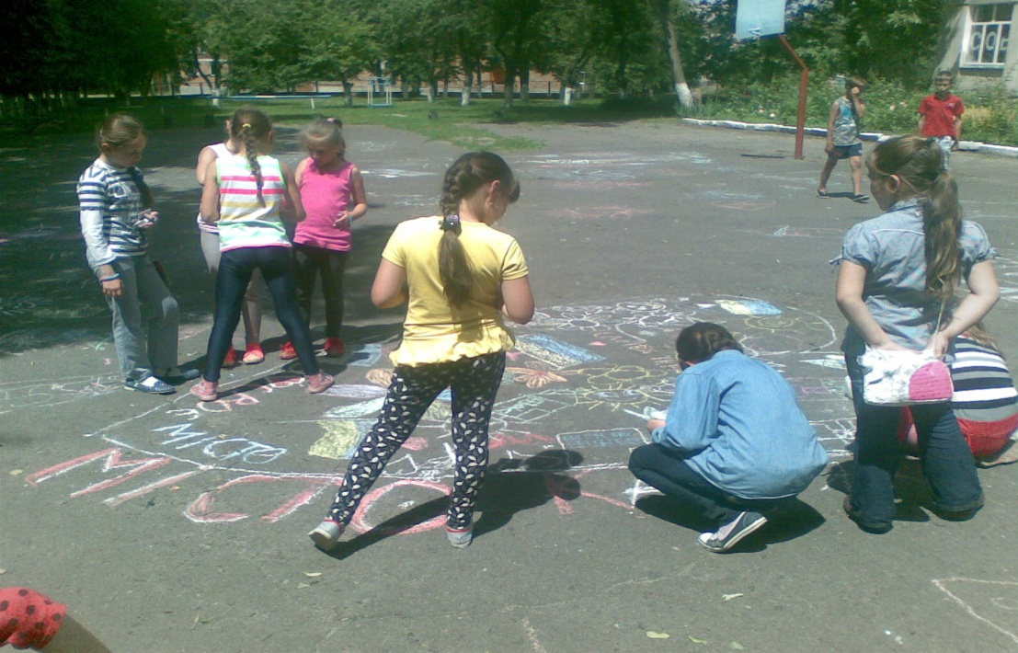
Конкурс малюнків серед учнів початкових класів
«Європа – це дім, де живем я і ти!»
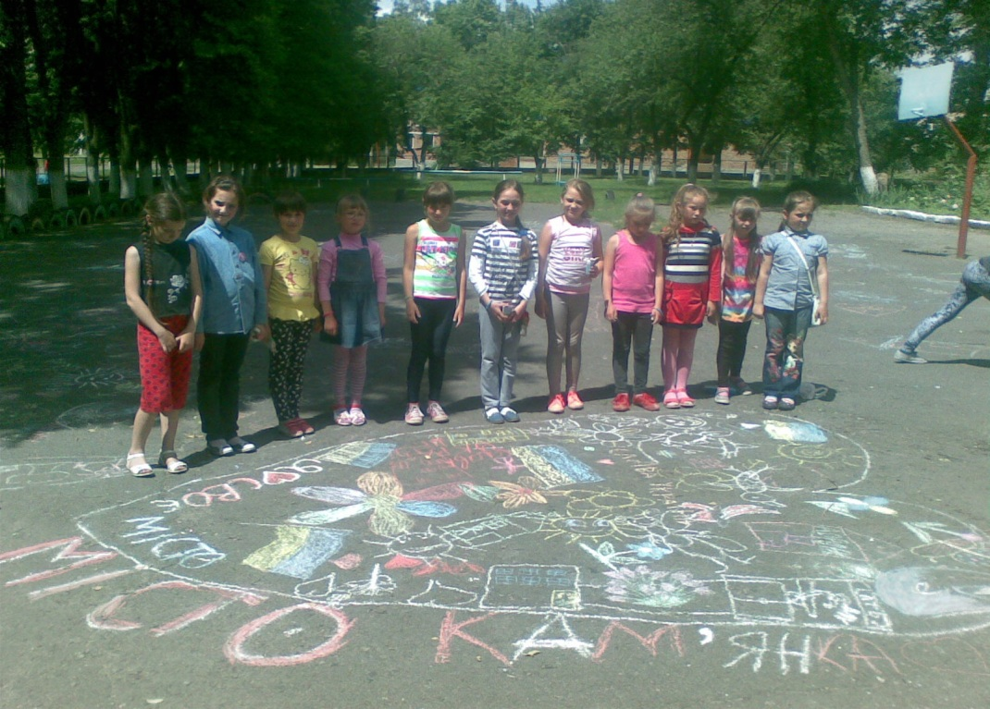
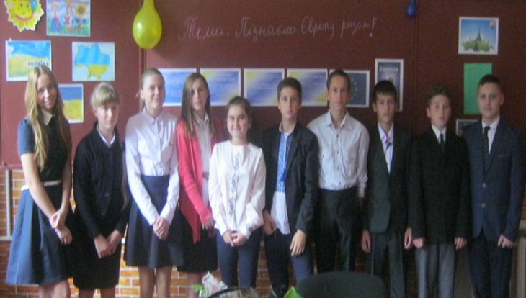
Година спілкування: «Європейська інтеграція – шляхи дружби та співпраці»

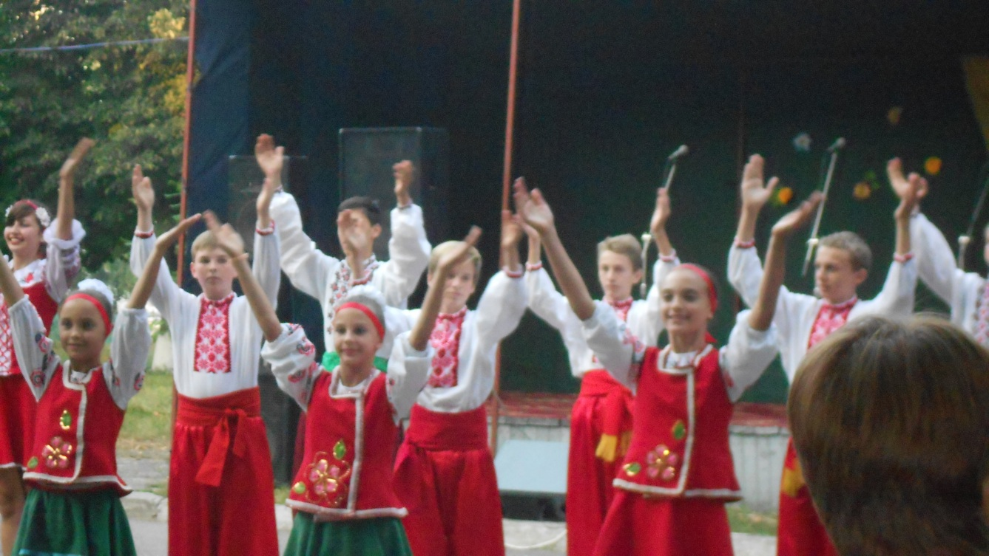
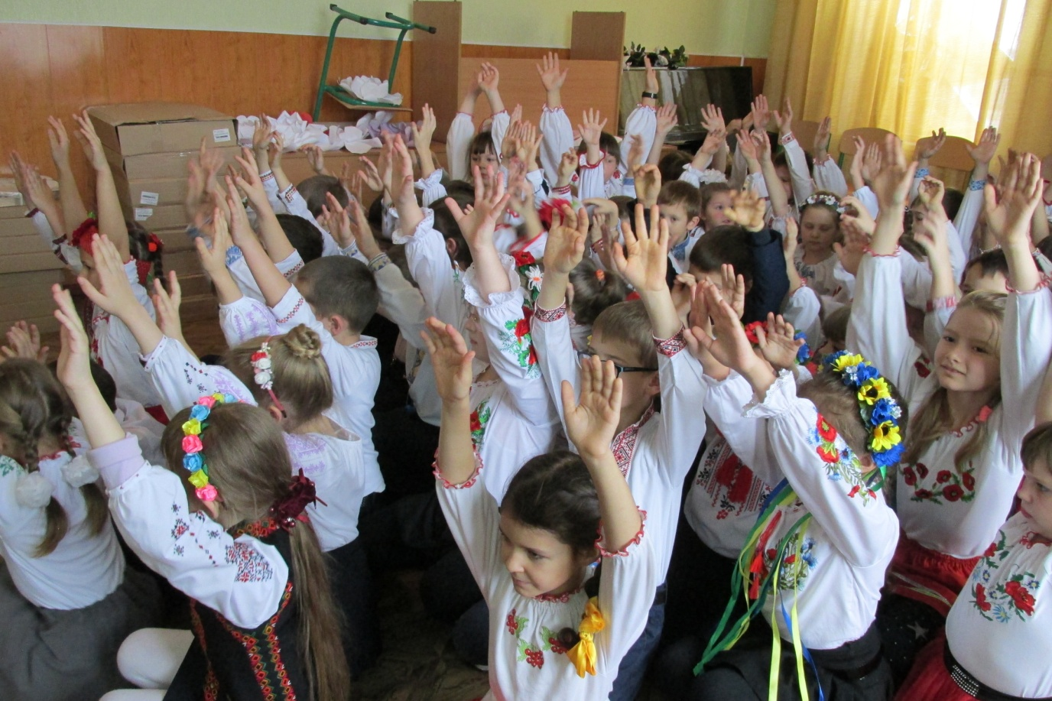
Флешмоб «Ми європейці і горді цим»

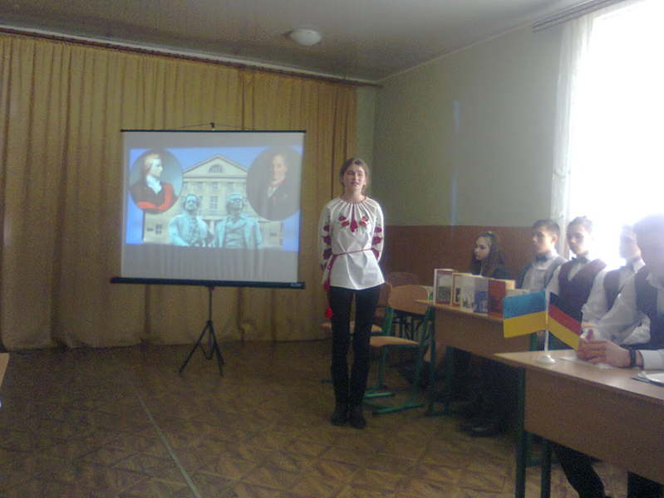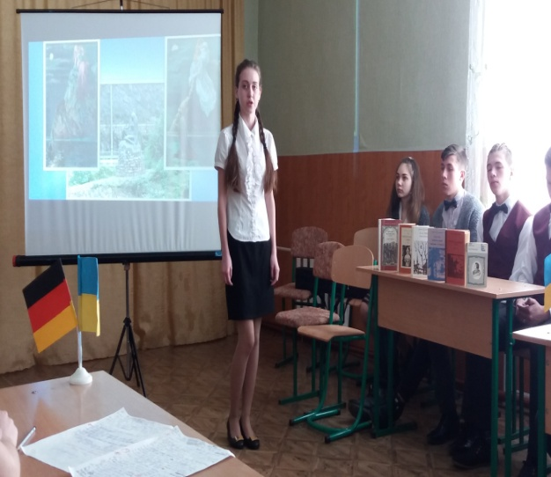

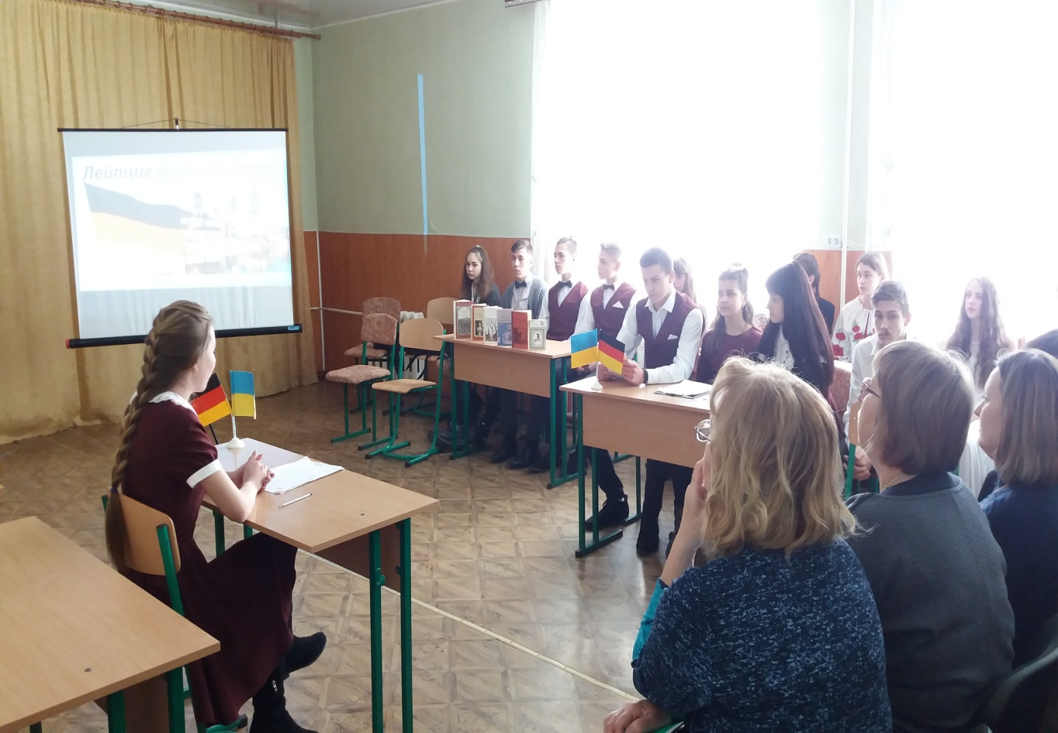

Телеміст «Співпраця України і Німеччини»
- ;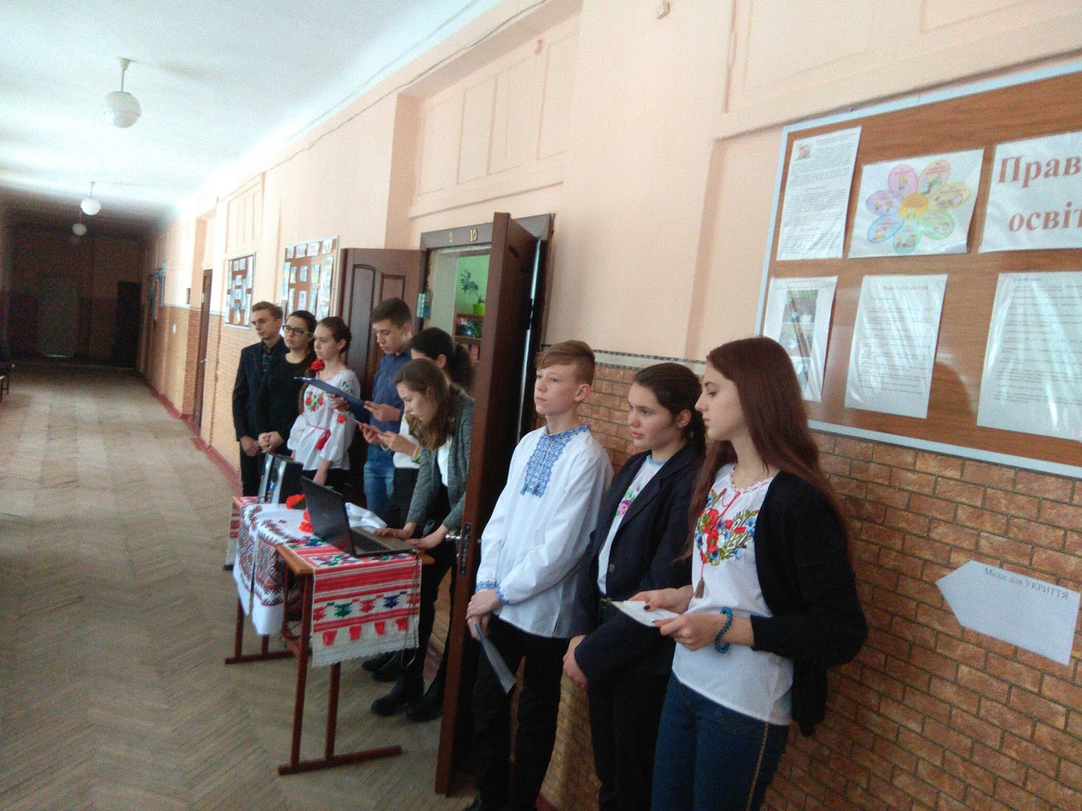
Шкільна лінійка “Відкрий Європу” (5-10 кл.)
П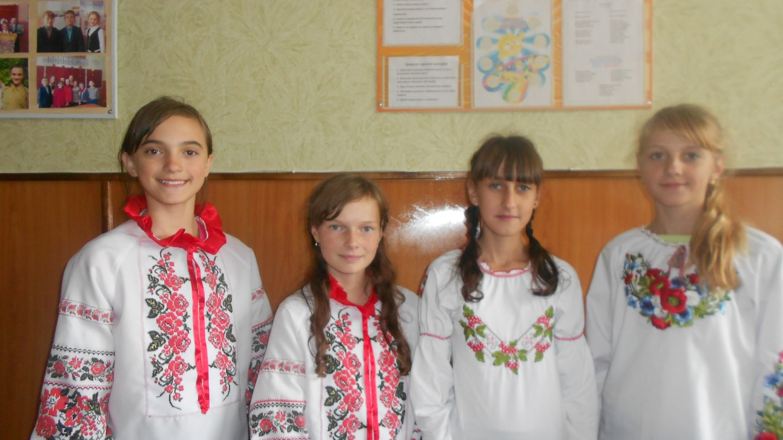
Переможці вікторини для 7-9 класів «Пізнаємо європейські цінності»
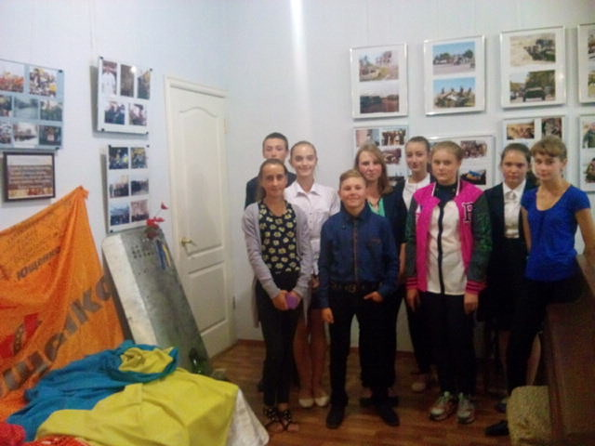
Бібліотечний урок «Шлях України до Європи тернистий»
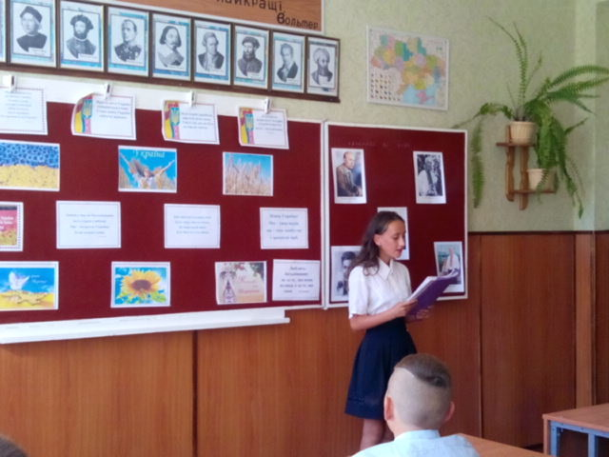
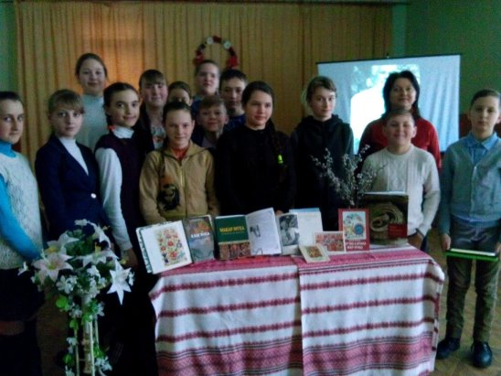
Виставка книг «Європейська книга: від давнини до сьогодення»
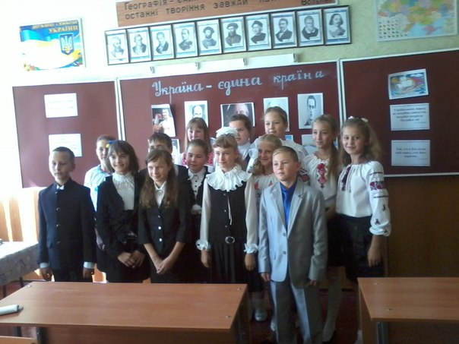
Святковий урок «Україна – єдина країна»

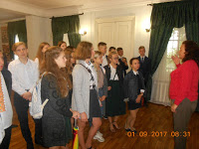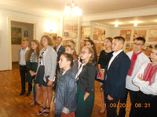
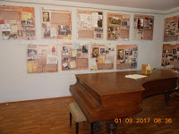

Екскурсія до музею: « Інтеграція в Європу через мистецтво»
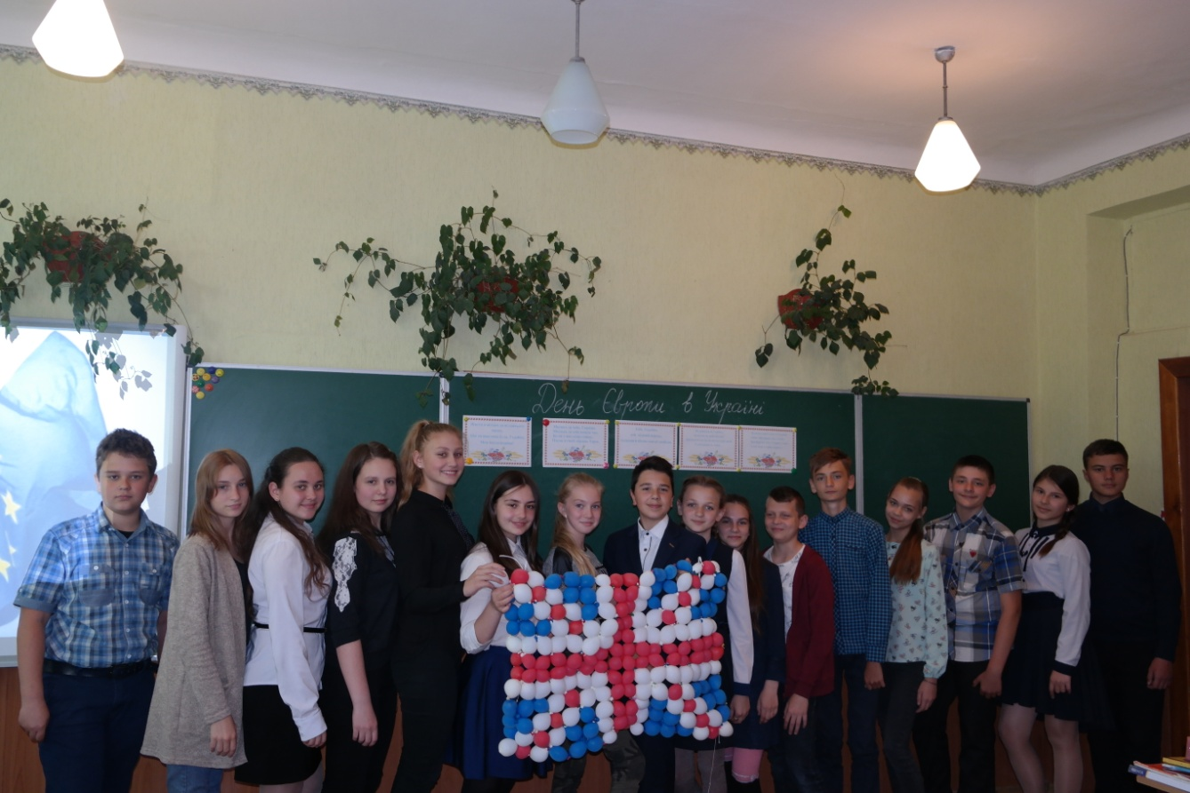
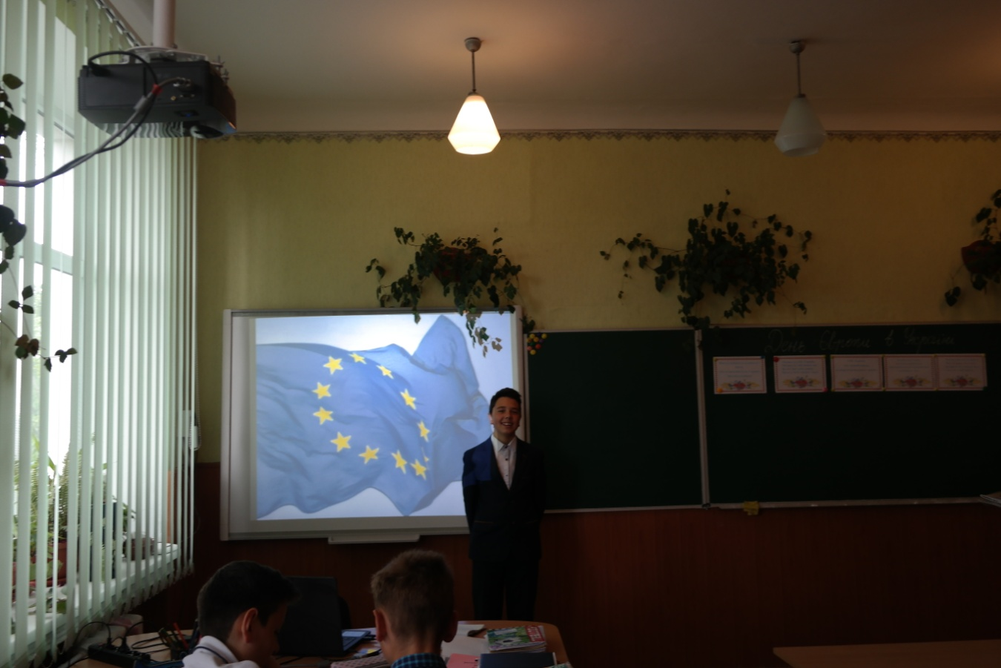
Виховна година у 7-А класі:
“Європейська інтеграція – шляхи дружби та співпраці»

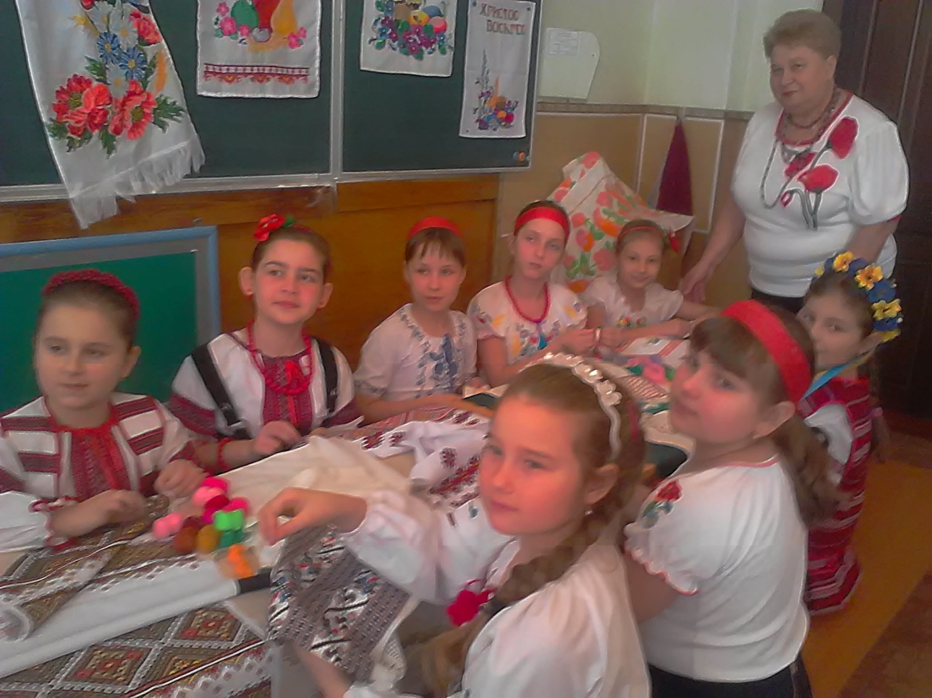

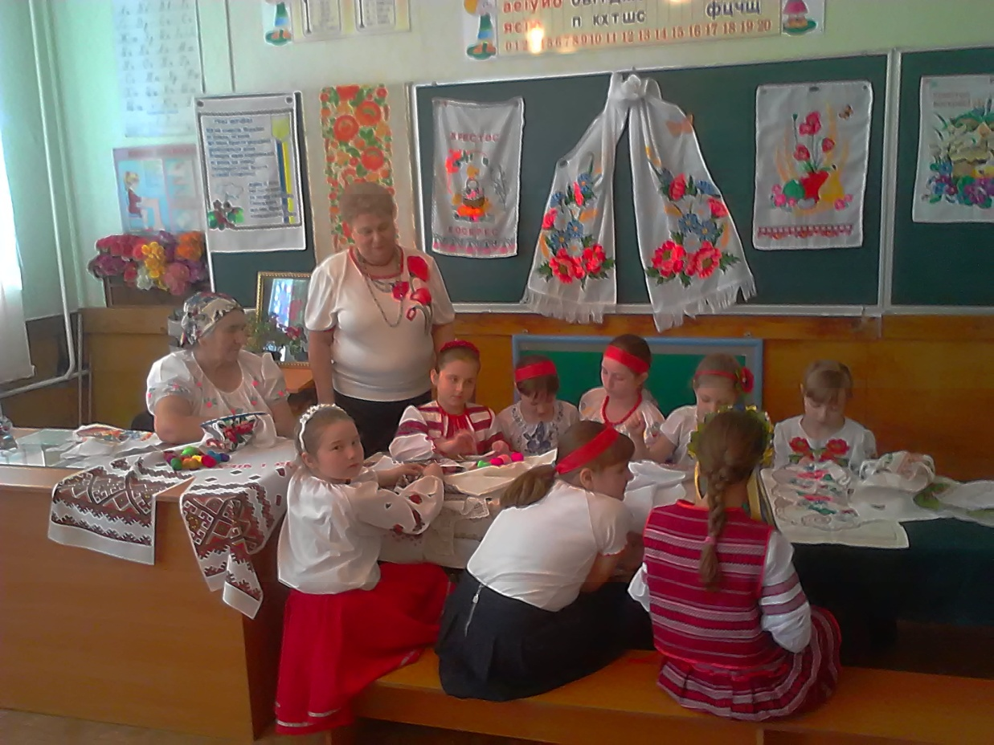
Майстер-клас до Всеукраїнського Дня вишиванки

